**Universidad Mariano Gálvez de Guatemala**

Ingeniería en Sistemas de Información y Ciencias de la Computación

Plan Fin de Semana

**Curso:** Desarrollo Web

**Catedrático:** Ing. Leonel Alberto Arrecis De Leon

**Tema:** Proyecto 2



| Nombre | Carné |
| --- | --- |
| José Andrés Sagastume | 0900-18-2899 |
| Elmer Leonel López Nájera | 0900-14-2361 |
| Daniel Esteban Ramírez Hernández | 0900-18-9468 |

# **Credenciales del usuario administrador**

# Correo: **leonel@banco.umg.gt**

# Contraseña: **$password**

**Repositorio**

<https://github.com/daniUMG/bancoPhp>

**Base de datos**

# Se debe crear una base de datos llamada **banco** y restaurar el backup con el archivo banco.sql

**Credenciales usadas en la base de datos**

USUARIO: desarrollo_web

CONTRASEÑA: desarrollo

BASE DE DATOS: banco

**Monitoreo de Hilos y Procesos:**

**(modificar archivo httpd.conf)**

**agregar al final del archivo**

<http://localhost:8312/server-status?refresh=2>

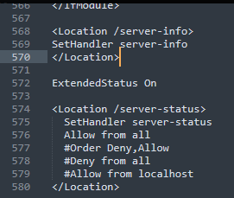

**descomentar**

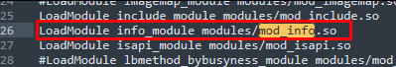

[http://localhost:<puerto-asignado>/server-info?mpm_winnt.c](http://localhost:8312/server-info?mpm_winnt.c)

Configuración Apache

